PARTIE DU SUJET 2005 : LASER A FIBRE DOPEE A L’ERBIUM

ETUDE DU FAISCEAU A LA SORTIE D’UNE FIBRE MONOMODE

- Mesure du diamètre de mode sur la face de sortie de la fibre:

Le faisceau infrarouge (λ = 1532 nm), à la sortie d’une fibre monomode, est pratiquement gaussien. La répartition de la densité de puissance dans une section normale à l’axe de la fibre peut s’écrire $I(r)=I_{0}\text{exp}(−\frac{2r^{2}}{w_{0}^{2}})$ où r est la distance à l’axe et w₀ le rayon de mode (la distance à l’axe où I(w₀)/I₀ = 1/e² ).

Une méthode performante d’analyse du faisceau consiste à effectuer une mesure en champ proche. Pour cela, on fait l’image de l’extrémité de la fibre sur une matrice CCD sensible dans le proche infrarouge.

Pour cela, on utilise un système de deux objectifs de microscope pour l’infrarouge, représentés par les lentilles minces équivalentes L₁ et L₂ sur le schéma de la figure 1.
La lentille L₁, représentant le 1er objectif (40,0 X, 0.65) a une distance focale f’₁ = 4,6 mm.
La lentille L₂, représentant le 2ème objectif (10,0 X, 0.25) a une distance focale f’₂ = 16,9 mm.
Les deux lentilles sont distantes de O₁O₂ = 129mm et la face de sortie A de la fibre est placée à 4.8 mm en avant de la première lentille.
La matrice CCD contient :
- 510 pixels horizontalement.
- 492 pixels verticalement.
Chaque pixel mesure :
- 12.7µm horizontalement.
- 9.8 µm verticalement.
  - A quelle distance O₂A’ de la deuxième lentille doit-on placer la matrice CCD ?
  - Quel alors est le grandissement transversal du système ?
  - On prendra pour la suite du problème un grandissement transversal de 230.Calculer le diamètre maximal de la zone observée sur l’extrémité de la fibre, autour de l’axe.
O₁
O₂
L₁
L₂
A’
CCD
A
Figure 1
cadre 2
  - Un logiciel permet d’obtenir la répartition horizontale de la densité de puissance, I/Imax sur les 510 pixels de la matrice. Déduire de l’enregistrement fourni dans le cadre 2 le diamètre de mode 2w₀ dans la fibre de sortie.

- Le faisceau à l’extérieur de la fibre :

A la sortie de la fibre, du fait de la diffraction, la lumière émise est un faisceau gaussien divergent (voir figure 3).
La répartition de la densité de puissance à la distance z de l’extrémité de la fibre est donnée par : $I(r)=I_{0}{\left(\frac{w_{0}}{w}\right)}^{2}\text{exp}(−\frac{2r^{2}}{w_{0}^{2}})$ où w est le rayon du faisceau à ,à la distance z.

La variation de w en fonction de z est donnée par: $w^{2}=w_{0^{2}}⋅\left(1+{\left(\frac{z}{z_{R}}\right)}^{2}\right)$ avec $z_{R}=\frac{{πw}_{0^{2}}}{λ}$, distance de Rayleigh.
  - En se plaçant en champ lointain, montrer que la divergence (voir figure 3) du faisceau s’écrit : $θalignl{\begin{aligned}0\end{aligned}}_{}=\frac{λ}{{\text{πω}}_{0}}$

2w₀
θ₀
O
z
CCD
w₀
Champ proche
Champ lointain
Profil à 1/e²
Figure 3
  - Une autre méthode de mesure du diamètre de mode consiste à mesurer la divergence du faisceau en champ lointain avec z très supérieur à $z_{R}$. Pour cela, sur un banc millimétré, on mesure le diamètre du faisceau directement sur la matrice CCD .
La mesure se fait à des distances z supérieures à 10 mm. Sachant que le diamètre de mode est de l’ordre de la dizaine de micromètres, peut-on dire que l’on se trouve en champ lointain ?
Une première mesure donne un diamètre du faisceau 2w₁ = 1,78 mm.
Une deuxième mesure, 20mm plus loin, donne 2w₂ = 5,34 mm.
    - Calculer la divergence θ₀ du faisceau.
    - En déduire la valeur du diamètre de mode 2w₀.

- FOCALISATION SUR UN ECHANTILLON

On prendra, pour la suite, un rayon de mode w₀ = 5,5 µm.
La puissance à la sortie de la fibre est P = 12 mW. Une lentille de distance focale f = 10,0 mm permet de focaliser le faisceau sur une préparation. L’extrémité de la fibre de sortie est placée à d₁ égale 30mm de la lentille.
La position du waist du faisceau de sortie en fonction de la position du waist du faisceau d’entrée, par rapport à la lentille est donnée par : $d_{2}=f⋅\frac{\left[z_{R1}^{2}−d_{1}(f−d_{1)}\right]}{\left[(f−d_{1})^{2}+z_{R1}^{2}\right]}$ d₁ et d₂ sont des valeurs absolues ; z_{R1} est la distance de Rayleigh du faisceau incident. Le rayon du waist de sortie est donné par : $w_{\text{02}}=\frac{λ}{{πw}_{1}}⋅f$ où w₁ est le rayon du faisceau incident à l’entrée de la lentille.
  - Calculer la position d₂ de la tâche de focalisation par rapport à la lentille.
  - Calculer le rayon w₀₂ de la tâche de focalisation.
  - Calculer la densité moyenne de puissance D_{m} dans cette tâche en W/mm².

SITUATION PARTICULIERE DE FOCALISATION D’UN FAISCEAU GAUSSIEN

- ETUDE DANS LE CADRE DE L’OPTIQUE GEOMETRIQUE

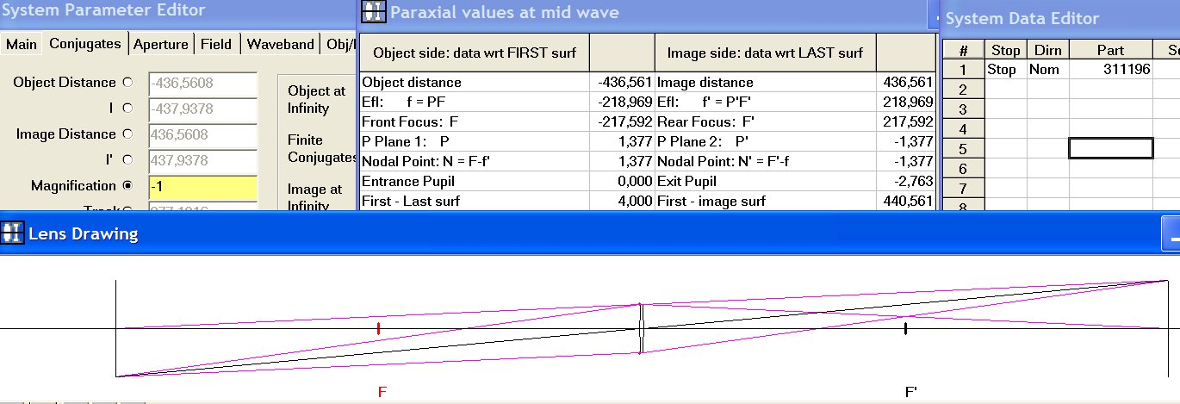

Un objet réel transversal de 40 mm de haut est placé à 437 mm d’une lentille mince convergente de focale f’ = + 219 mm. Déterminer la position de l’image et le grandissement transversal :
  - en appliquant la relation de conjugaison de Descartes
  - en appliquant la relation de conjugaison de Newton

- ETUDE DANS LE CADRE DE L’OPTIQUE GAUSSIENNE

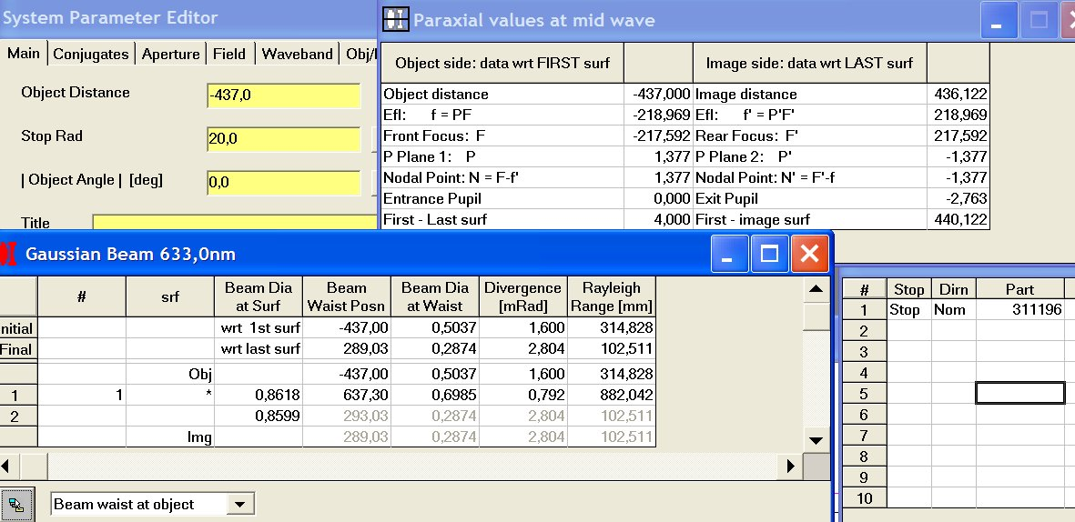

Le waist, de diamètre 0,50 mm, d’un faisceau incident issu d’un laser He-Ne, émettant à 633 nm, est situé à 437 mm d’une lentille mince convergente de focale f’ = + 219 mm.

A une distance z du waist (choisi comme origine de l’axe des abscisses), le rayon w varie en fonction de z suivant la loi: $w^{2}=w_{0^{2}}⋅\left(1+{\left(\frac{z}{z_{R}}\right)}^{2}\right)$ avec $z_{R}=\frac{{πw}_{0^{2}}}{λ}$, distance de Rayleigh. Dans cette équation, w est le rayon de la limite du faisceau à 1/e² , w₀ est le rayon dans la section minimale (waist). On rappelle que la divergence est caractérisée par un angle total d’ouverture $θ=\frac{2λ}{{πw}_{0}}$

  - Calcul simple
    - Calculer la divergence du faisceau incident.
    - Une relation simple et utile, applicable lorsque la lentille est située près de la sortie du laser (z très inférieur à z_{R}) est $2w'_{0}=f'⋅θ$ ; elle donne la valeur 2w'_{O} du diamètre du waist image en fonction de la focale de la lentille et de la divergence du faisceau incident. Calculer la valeur du diamètre du waist image d’après cette relation.
    - Calculer la distance de Rayleigh du faisceau incident. L’hypothèse simplificatrice (z très inférieur à z_{R)} est-elle vérifiée ici ?
  - Calcul évolué
La loi de conjugaison des faisceaux gaussiens par une lentille de focale f' conduit aux relations suivantes: $σ'=\frac{−f'^{2}}{σ+\frac{z_{R^{2}}}{σ}}$ et $2w'_{O}=2w_{O}\sqrt{\left|\frac{σ'}{σ}\right|}$ où 2w'_{O} est le diamètre du waist image et z_{R} la distance de Rayleigh dans l'espace objet (toutes les distances sont en valeur algébriques ; $σ=\overline{\text{FA}}$ est la position du waist objet par rapport au foyer objet et $σ'=\overline{F'A'}$ est la position du waist image par rapport au foyer image).
    - Calculer σ’ et 2w'_{O} d’après cette relation.
    - Retrouver ces valeurs dans le tableau du fichier WinLens.

